
Nieuwsbrief – zomer 2026

We leven vanuit de hoop iets te bereiken.
Zonder hoop is geen bestaan mogelijk.
(Hazrat Inayat Khan, Indiase soefileraar die het soefisme naar
het Westen bracht (1882-1927))

Soms heb ik het idee dat de moed, de hoop op beter me in de schoenen
zinkt. De toestand in de wereld - ach, laat ik hier geen opsomming laten
volgen, dat kennen we zo langzamerhand wel - en de langzame, doch gestage
achteruitgang van onze doopsgezinde broederschap.

Dan is het toch wel heel erg fijn dat je zo nu en dan bij de kladden wordt
gepakt, door elkaar gerammeld. Zoals, in dit geval, door Inayat Khan.
Het citaat is de soefivariant van het aloude 'hoop doet leven'.
De soefi's zien het leven als een lange weg met aan het einde de Ene, die wij
God zijn gaan noemen. Wij - en daarmee bedoel ik ook wij als doopsgezinde
gemeenten - zijn immers allen op weg 'tot de Ene'. Misschien komen we daar
wel nooit, maar zonder hoop is er doel noch richting en raken we de weg kwijt.

Daarom is het goed altijd te blijven hopen, al is het soms tegen beter weten in.
Als je maar hoop koestert, zonder daarbij je gevoel voor realiteitszin te verliezen.
Die behoed je door ervoor te zorgen dat je doelen niet te vaag zijn of te ver van
je af staan, Is je doel eenmaal bereikt, dan komt er vanzelf een nieuw doel aan de horizon waarmee je je leven verder kunt uitstippelen.

Leven vanuit de hoop ... It kin net oars, liket my.

Jehannes Regnerus, namens het bestuur van de FDS

Kroegpraat winterseizoen 2025 – 2026

Voor het derde winterseizoen alweer komen wij, de middenleeftijders van Noordoost Friesland bij elkaar in de cafe “de Piip”, te Rinsumageest. Warmte, sfeer en gezelligheid, mede door gastvrouw en eigenaresse Dini Wiersma.

Ik ken een café, de Piip, ergens in Rinsumageest
waar Middenleeftijders vertoeven
komen, gaan en terugkomen.

Ze komen daar overal vandaan
langer of korter bekend met elkaar
jonger of al wat ouder dat doet er niet toe.

Want ze verbinden zich
door hun passie, door een doop, door een huwelijk
door muziekvoorkeuren of een spelavond.

Terugkijken op Zürich 500 jaar doperdom
vooruitkijken naar Amersfoort CMERK.

luisteren naar dromen en wensen
gehoor geven aan elkaars verhalen.

In elkaars nabijheid in vriendschap en vertrouwen
Ontvankelijk kunnen zijn wie we zijn.

Tekst inspiratie uit “Eb en Vloed”,
door een middenleeftijder.

Met toestemming overgenomen uit het jaarverslag DG de Westereen

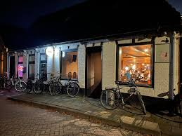
Kort verslag voorjaarsvergadering 3 april DG Feanwâlden

Op zaterdag 3 april kwamen 35 zusters en broeders naar de vermaning in Feanwâlden. Aan het begin van de vergadering kwamen een aantal zakelijke punten aan de orde. De financiële stukken werden verplaatst naar de najaarsvergadering. Dit jaar wordt in door de GDS/FDS een adventskalender samengesteld. Ervaringen met Tsjerkepaad werden gedeeld. De tip werd gegeven ga als vrijwilliger niet voor de kerk zitten, dat schrikt af.
De nieuwe bestuursleden van de FDS stelden zich voor, afscheid werd genomen van Martha Prins. Twee ledenraadsleden van het eerste uur namen afscheid en 2 nieuwe ledenraadsleden vanuit he FDS gebied werden benoemd.
In het inhoudelijke gedeelte werd uit het boekje Mondig en Bondig, daarom doopsgezind het hoofdstuk Priesterschap aller gelovigen ingeleid door Tjitske Hiemstra en Jehannes Regnerus. Daarna gingen we in groepjes uiteen om een aantal vragen hierover te bespreken. Goede vergadering die afgesloten werd met soep en een broodje.

Er is nog één boekje ‘Mondig bondig, Daarom doopsgezind’ te verkrijgen bij de FDS. De kosten zijn € 10,-. Voor informatie mail aan: frieslandfds@gmailcom.
De boekjes zijn ook te verkrijgen bij de ADS.

Menno Fund: tijdens de vergadering werden er vragen gesteld over het Menno Fund. Een duidelijk uitleg vindt u op: https://www.mennofund.nl/

Gemeente-bezoeken ADS
Het bestuur van de ADS heeft aangegeven dat de gesprekken in september worden hervat.

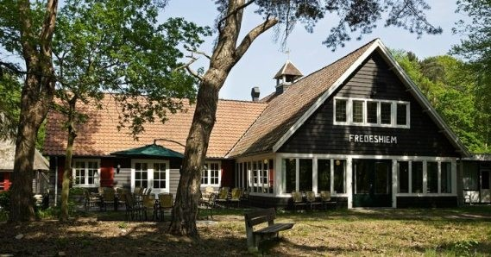
Vakantie-midweek Fredeshiem 2026: verslag

Onder leiding van Annie en Fokke Rekker en ondersteuning van dochter Moniek begon voor ons een fijne midweek.
Wie reist kan veel vertellen.
Via de link een verslag van een dankbare deelnemer

https://fds.doopsgezind.nl/nieuws/verslag-midweek-fredeshiem-11-15-mei-2026/

Opening Menno Simons Hûs – Witmarsum: verslag
Je moet wel ‘religieus ambitieus’ zijn om in de huidige tijd van teruglopende kerkgang binnen de (met name Christelijke) kerken in Nederland een bestaande kerk (Vermaning) uit te breiden met een nieuw te bouwen ontvangstruimte.
Via de link het verslag van Cees Luiten
https://fds.doopsgezind.nl/nieuws/opening-van-het-menno-simons-hus-zaterdag-25-april-2026/
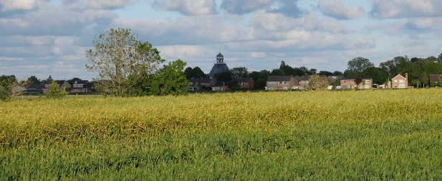
Activiteiten FDS
Activiteiten FDS 2026
- Voorbespreking Strategisch beraad, Ledenraad, woensdag 2 september 14.00 uur. DG Leeuwarden
- Inspiratiemiddag FDS- en GDS-leden, bestuurders, werkenden 'in het veld', 12 november DG drachten
- Najaarsvergadering 14 november DG Drachten

Activiteiten FDS 2027
- Noordelijke Buitendag FDS/GDS/ Ring Zwolle, zondag 26 september Buitengoed Fredeshiem.

Activiteiten FDS 2028
- Wereldbroederschapsdag FDS/GDS: zondag 20 februari in de Lawei te Drachten.

Voorbereiding Ledenraad : Strategisch Beraad

Op woensdagmiddag 2 september a.s. worden leden, vrienden, belangstellenden, uit de Friese doopsgezinde gemeenten uitgenodigd om met de vier leden, die vanuit de Friese Doopsgezinde Sociëteit (FDS) zitting hebben in de landelijke Ledenraad (LR), mee te denken, mee te praten over het beleid voor de komende jaren binnen onze Nederlandse Broederschap.
Zaterdag 19 september zal het door het ADS-bestuur voorgestelde beleid besproken worden tijdens het zogenaamde Strategisch Beraad, de meest inhoudelijke LR-vergadering in het jaar.
De voorbereidende bijeenkomst vindt plaats in de Vermaning te Leeuwarden, woensdag 2 september aanvang 14.00 uur.

Activiteiten ADS
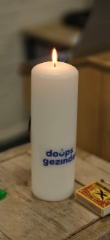
Mondig op zondag 13 juni 2027 : Thema voeten in de aarde.

Een inspirerende dag voor alle doopsgezinden én iedereen die zich verbonden voelt met de doopsgezinde traditie. Een dag vol verdieping, ontmoeting, viering en creativiteit. Georganiseerd door het bestuur van de ADS en uitgevoerd door het ADS-bureau in samenwerking met de doopsgezinde geloofsgemeenschap. U kunt deze dag gratis bijwonen. Zet de datum alvast in uw agenda!

Tsjerkepaad Fryslân 2026 – 4 juli t/m 12 september

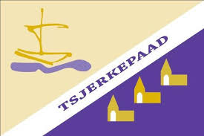
Tijdens Tsjerkepaad zijn gedurende de zomer ongeveer 250 Friese kerken vrij toegankelijk. Gastvrije vrijwilligers zijn beschikbaar om uitleg te geven.
Het jaarthema is: Er zit muziek in de kerk.

Op de website vindt u de kerken die mee doenen de openingstijden. https://www.tsjerkepaad.nl/

Of kijk op de website van de plaatselijke kerk.

Subsidie aanvragen
U kunt subsidie aanvragen bij de financiële commissie voor het jaar 2027.
Wilt u samenwerken met een andere gemeente of hebt u tijdelijk ondersteuning nodig van een pastoraal- of jeugdwerker, dan kunt u een beroep doen op deze subsidie. Aanvragen moeten voor 31 oktober 2026 worden ingediend bij het secretariaat van de FDS. Voormeer informatie:

https://fds.doopsgezind.nl/ondersteuning-subsidieverlening/


Activiteiten voor de FDS website / facebook kunt u mailen naar: frielandfds@gmail.com
Informatie over activiteiten binnen Doopsgezind Friesland kunt u vinden op: fds.doopgezind.nl
Facebook: Doopsgezind Friesland

